Quản lý nguồn lực buồng lái (BRM)

để tránh điểm lỗi duy nhất
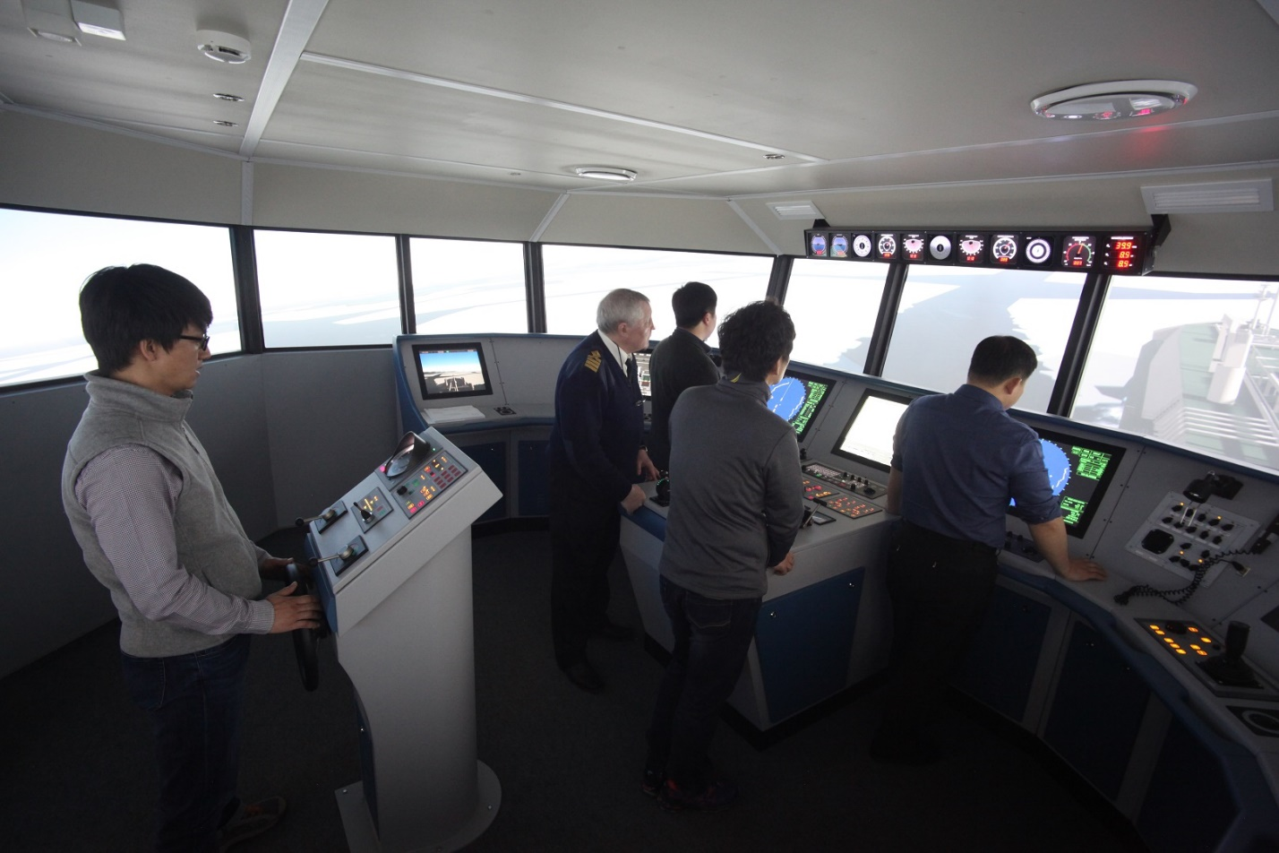
Nguyên tắc cơ bản trong Quản lý Nguồn lực Buồng lái (BRM) là việc hành hải và vận hành tàu không phải là công việc của một người. BRM tận dụng tất cả các nguồn lực sẵn có ở trên tàu (thiết bị, thông tin, nhân lực) để đảm bảo hành trình của tàu được hoàn thành một cách an toàn. Tương tự như trong tất cả các hệ thống vận hành, việc hành hải và vận hành tàu phải tránh được điểm lỗi duy nhất duy nhất (single point of failure). Điểm lỗi duy nhất của một thiết bị (hoặc một hệ điều hành) là điểm mà nếu nó bị lỗi thì sẽ khiến toàn bộ hệ thống ngừng hoạt động hoặc dẫn đến hỏng hóc. Khái niệm về điểm lỗi duy nhất không chỉ áp dụng cho các thiết bị và linh kiện máy móc. Trong quá trình hành hải và vận hành tàu, việc đưa ra các quyết định quan trọng mà không tham khảo kinh nghiệm và quy trình đã được thiết lập của hệ thống có thể dẫn đến một điểm lỗi duy nhất tiềm ẩn này.
Trường hợp sau đây đề cập đến một sự cố mà trong đó nguyên nhân chính được xác định là do BRM kém. Mặc dù hậu quả của việc BRM kém đã được thấy trong nhiều báo cáo tai nạn là thực sự nghiêm trọng, nhưng có nhiều lý do khiến BRM không được áp dụng hiệu quả ở trên tàu; về vấn đề này, mục tiêu quan trọng là loại bỏ được điểm lỗi duy nhất.
Ngày 31 tháng 10 năm 2018, một tàu chở khách Ro-Ro khi đang điều động ở cảng Barcelona đã va chạm với một cần trục ở trên bờ, gây cháy trên bến khi cần cẩu bị sập xuống. May mắn thay, không có ai bị thương.
Thật tình cờ, vài ngày sau MAIB phát hành báo cáo điều tra về một tàu chở container đã bị va chạm mạnh với cầu cảng và hai cần cẩu bờ khi đang quay trở dưới sự hỗ trợ của hoa tiêu trong khi cập cầu ở Jebel Ali, UAE. Hai vụ này dường như có những điểm tương đồng là cả hai vụ va chạm với cần cẩu bờ đều xảy ra trong quá trình tàu quay trở ở trong cảng.
Cụ thể, kết quả của cuộc điều tra của MAIB cho thấy một danh sách các phát hiện thú vị liên quan đến Quản lý nguồn lực buồng lái.
“Chiếc tàu container ở Jebel Ali được hoa tiêu dẫn. Hoa tiêu đã ở trên buồng lái với Thuyền trưởng và các thuyền viên được chỉ định làm nhiệm vụ trong điều kiện có hoa tiêu dẫn tàu theo SMS của Công ty. Hoa tiêu điều động tàu cập bến có hai tàu lai túc trực để hỗ trợ. Trong quá trình điều động quay trở, tàu đã va vào hai cần cẩu trên bờ khiến một chiếc bị sập.
Những phát hiện chính
Tóm tắt những phát hiện cho thấy những điều sau:
- Tàu chạy quá nhanh so với dự định khi hoa tiêu bắt đầu quay trở.
- Hoa tiêu nhận ra rằng con tàu dường như đã chạy nhanh hơn một chút so với những gì anh ta muốn khi bắt đầu quay trở, nhưng hài lòng rằng con tàu sẽ có thể hoàn thành việc quay trở.
- Tổ buồng lái của tàu không chắc chắn về tốc độ tối đa cần có để hoàn tất việc quay trở một cách an toàn.
- Không có một kế hoạch thống nhất giữa hoa tiêu và tổ buồng lái về phương án điều động, và do đó không có một mô hình tinh thần chung giữa tổ buồng lái và hoa tiêu.
- Hoa tiêu đã hoạt động một cách đơn độc mà không có sự hỗ trợ của tổ buồng lái.
- Quyết định quay trở ở tốc độ cao của hoa tiêu đã không bị thách thức một cách hiệu quả vì tổ buồng lái của tàu thiếu kiến thức và kinh nghiệm cần thiết để có thể tự tin can thiệp và điều chỉnh hành động của hoa tiêu.”
Những điều quan trọng cần xem xét
Trường hợp trên là một ví dụ điển hình về những gì đang diễn ra trên tàu khi có hoa tiêu ở trên tàu mặc dù không nên để xảy ra tình trạng như vậy. Thật không may, có những Thuyền trưởng không có bất kỳ quy trình giám sát “việc vặn nút điều khiển” nào đối với hoa tiêu hoặc có những hoa tiêu ngay sau khi vào buồng lái là bắt đầu ra lệnh bẻ lái và điều khiển máy mà không hỏi ý kiến ​​của tổ buồng lái. Ngoài ra, có những Thuyền trưởng thậm chí còn rời khỏi buồng lái trong khi hoa tiêu đang dẫn tàu. Kết luận, mối quan hệ giữa Hoa tiêu và Thuyền trưởng là vấn đề quan trọng dẫn đến điểm lỗi duy nhất trong những trường hợp như vậy.
Tuy nhiên, trong luật có quy định một cơ sở khác cho mối quan hệ giữa Thuyền trưởng và Hoa tiêu. Theo báo cáo của MAIB, Nghị quyết A.960 của IMO quy định rằng:
“2.1 Sự có mặt của hoa tiêuở trên tàu không miễn cho thuyền trưởng hoặc sĩ quan trực ca hàng hải khỏi nhiệm vụ và trách nhiệm của họ đối với sự an toàn của tàu. Điều quan trọng là, khi lên tàu và trước khi bắt đầu dẫn tàu, hoa tiêu, thuyền trưởng và những người khác trên buồng lái phải nhận thức được vai trò của mình trong việc dẫn tàu an toàn.
2.2 Thuyền trưởng, sĩ quan trên buồng lái và hoa tiêu phải chia sẻ trách nhiệm, thông tin liên lạc tốt và hiểu rõ vai trò của nhau đối với việc vận hành an toàn con tàu trong vùng nước có hoa tiêu dẫn tàu.
2.3 Thuyền trưởng và sĩ quan buồng lái có nhiệm vụ hỗ trợ hoa tiêu và đảm bảo rằng các hành động của hoa tiêu luôn được giám sát.”
Ở trường hợp nói trên, cần bổ sung thêm quy định trong hệ thống quản lý an toàn (ISM) là phải nêu rõ rằng thuyền trưởng có quyền cướp lệnh và chịu trách nhiệm đưa ra các quyết định liên quan đến an toàn và ngăn ngừa ô nhiễm và yêu cầu sự hỗ trợ của Công ty nếu thấy cần thiết.
Rà soát các nguyên nhân đã xác định dẫn đến vụ tai nạn, rõ ràng là không có yêu cầu nào của luật pháp đã được áp dụng thành công ở trên.
Thực hành tốt (Best practice)
Hành hải an toàn đòi hỏi phải có một vòng lặp chặt chẽ giữa việc ra quyết định và các quy trình được thiết lập từ trước. Đặc biệt, vòng lặp này có ba giai đoạn trước khi tiến hành việc điều động tàu:
- Giai đoạn hỗ trợ trong đó tất cả dữ liệu có sẵn phải được thu thập (từ tất cả các cảm biến có sẵn về vị trí, máy lái, điều khiển máy chính và giao thông liên lạc).
- Giai đoạn triển khai trong đó việc phân tích thông tin dựa trên kinh nghiệm và trình độ kiến thức của tổ buồng lái sẽ cung cấp công cụ thích hợp cho việc ra quyết định.
- Giai đoạn quyết định trong đó tất cả các thành viên được giao trách nhiệm hành hải/ vận hành tàu phải hành động theo yêu cầu của pháp luật, giúp cho người “có quyền cao nhất” trong thời điểm cụ thể đó đưa ra quyết định đúng đắn. Trong giai đoạn này, một người nắm quyền đưa ra quyết định nhưng những người khác phải hỗ trợ và làm thành một rào cản kiểm soát dựa trên kiến thức và kinh nghiệm của mình.

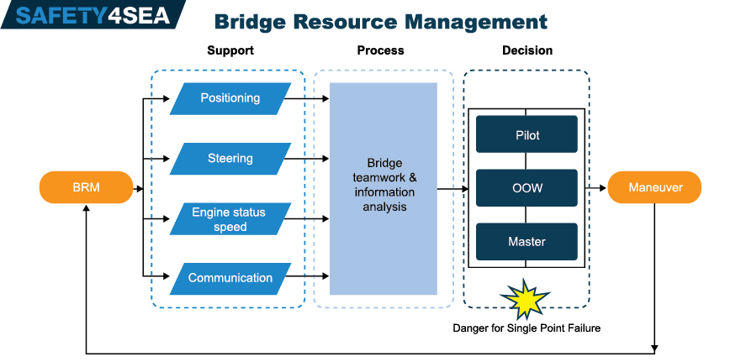
Các quy trình được được thiết lập trước bao gồm: trao đổi thông tin, định ra Kế hoạch dẫn tàu cho các thành viên tổ buồng lái, ghi thẻ trao đổi giữa thuyền trưởng và hoa tiêu và nhận biết các vai trò và trách nhiệm như đã thảo luận giữa tất cả các thành viên tổ buồng lái (bao gồm cả hoa tiêu). Ngoài ra, tất cả những người liên quan phải được huấn luyện theo quy định để có được kinh nghiệm và quen thuộc với hành động điều động và vận hành của tàu.
--------------------------------------------------------

